**新生儿接种卡介苗后有哪些免疫反应过程及处理**

一、疫苗特性

卡介苗是一种减毒活疫苗，它保留了结核杆菌的一些免疫原性成分，但毒性已大大降低。接种后，疫苗中的抗原会刺激机体免疫系统产生免疫反应。

二、免疫反应过程

1.炎症反应：接种卡介苗后，疫苗中的抗原会被巨噬细胞等免疫细胞识别并吞噬。巨噬细胞会释放一些细胞因子，引发局部的炎症反应，导致接种部位出现红肿。

2.化脓形成：随着免疫反应的进一步发展，局部会出现一些脓性分泌物，这是因为免疫细胞在与疫苗抗原作用的过程中，会有一些细胞死亡和组织液渗出，混合形成脓液。

3.结痂愈合：之后，机体的免疫系统会逐渐清除疫苗抗原和相关的炎症产物，炎症反应逐渐消退，渗出物减少，伤口开始愈合，最终形成结痂。随着时间推移，痂皮会自然脱落，留下一个小瘢痕，这标志着接种成功，机体获得了对结核杆菌的特异性免疫力。

4.过程如下图：

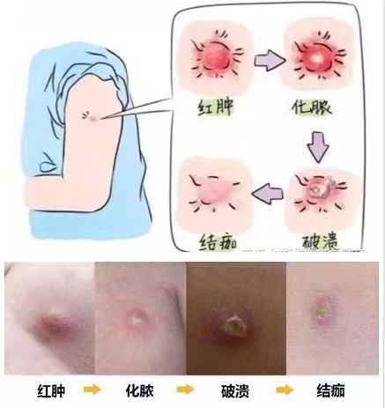

1. 护理方法：新生儿接种卡介苗后出现破溃化脓是正常现象，以下是在家护理的一些要点：

1.日常清洁：①保持干燥：要注意保持接种部位的干燥，给宝宝洗澡时，尽量避免洗澡水直接冲洗到接种处。可以使用防水贴保护接种部位，但注意贴防水贴的时间不宜过长，以免影响局部皮肤透气。如果不小心弄湿，要用干净柔软的毛巾轻轻吸干水分。②避免摩擦：给宝宝穿宽松、柔软、纯棉的衣物，减少对接种部位的摩擦。同时，要注意避免宝宝的小手搔抓接种部位，可给宝宝戴上小手套，防止抓破皮肤引起感染。③局部处理，无需挤压：化脓是卡介苗接种后的正常反应过程，千万不要自行挤压或挑破脓疱。因为挤压可能会导致局部炎症加重，甚至引起细菌感染，影响愈合，还可能留下明显的疤痕。④自然愈合：一般情况下，化脓部位会自行吸收、结痂并脱落。如果脓疱较小，可让其自行破溃；如果脓疱较大，且破溃后有较多脓性分泌物渗出，可用无菌棉签轻轻擦拭干净，但动作一定要轻柔，避免损伤周围皮肤。

2.观察症状：①注意局部变化：密切观察接种部位的变化，包括红肿范围是否扩大、化脓程度是否加重、有无异味等。如果局部红肿范围超过直径 10 厘米，或者出现发热、同侧腋下淋巴结肿大等全身症状，应及时带宝宝去医院就诊。②记录恢复情况：可以用手机拍照记录宝宝接种部位的恢复情况，以便在复诊时向医生提供详细的信息。③其他注意事项，保证营养：确保宝宝摄入足够的营养，有助于增强身体抵抗力，促进伤口愈合。如果是母乳喂养，妈妈要注意饮食均衡，多吃富含蛋白质、维生素和矿物质的食物；如果是配方奶喂养，要按照正确的比例冲调奶粉。④定期体检：按照医生的建议，定期带宝宝进行体检，让医生了解接种部位的恢复情况，以及宝宝的整体健康状况。⑤如果出现破溃化脓情况，在家需要先对局部进行清洁，使用无菌的生理盐水轻轻冲洗破溃处，去除脓性分泌物，然后用碘伏进行消毒。之后可以用无菌纱布覆盖，避免伤口进一步污染。要保持局部干燥，避免沾水。同时注意观察破溃处的变化，包括红肿、疼痛、渗液等情况。

温馨提示：每个新生儿的身体状况和免疫反应存在个体差异，化脓、结痂的程度和时间也会有所不同。一般情况下，只要局部没有严重的红肿、疼痛、发热等异常表现，无需特殊处理，注意保持局部清洁，避免感染即可。如果出现脓肿不愈合或腋下淋巴结肿大等严重不良反应，应及时就医。